2030年の世界をよりよくする経済活動
〈ワークシート①〉
グループワーク
１．４枚の写真は、ある商品の生産地の様子です。商品は何？

グループワーク
２．上記の生産に関わる様々な立場の現状が書かれたカードを読んで、不公平な経済活動のしくみについて意見を共有しましょう。

グループワーク
３．ピープルツリーの「フェアトレードの１０の指針」を読んで、フェアトレードについてまとめましょう。

グループワーク：以下の問いについて意見を共有しましょう。
４．フェアトレードを普及させるためには？

５．私たち消費者にできることは？

写真提供：ピープルツリー ©Miki Alcalde
〈資料１〉
【チョコレート（カカオ豆）の生産地】
ピープルツリーのフェアトレードチョコに使用するカカオ豆を育てているのは、ボリビアの「エル・セイボ」。エル・セイボは1960年代にボリビア北部のアルト・ベニ地方に移住した元鉱山労働者が、カカオ豆の栽培をスタートしたのがはじまりです。当初は首都ラ・パスまでの輸送手段がなく、買いつけにくる仲買人に言い値で買い叩かれる状態でした。自力で出荷できるように農家の人びとが共同でトラックを購入し、1977年に組合を結成。カカオ豆で得た収益を組合員世帯や地域発展のために還元しています。今では1,200 人を超える農家がメンバーです。
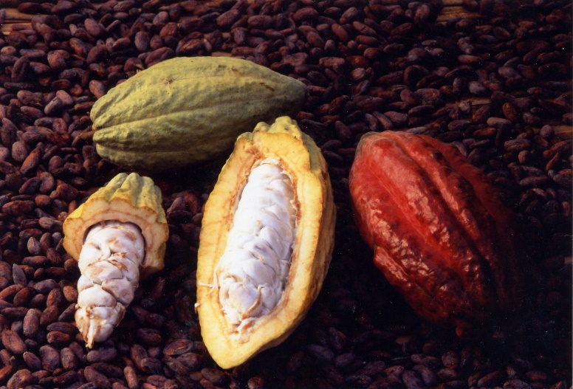
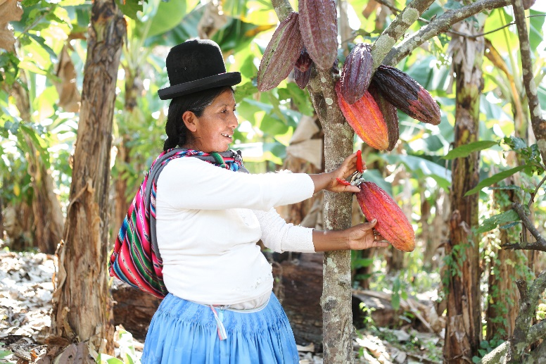

ひとつずつカカオの実を収穫するボリビアの農家さん

カカオポッドと呼ばれるカカオの実

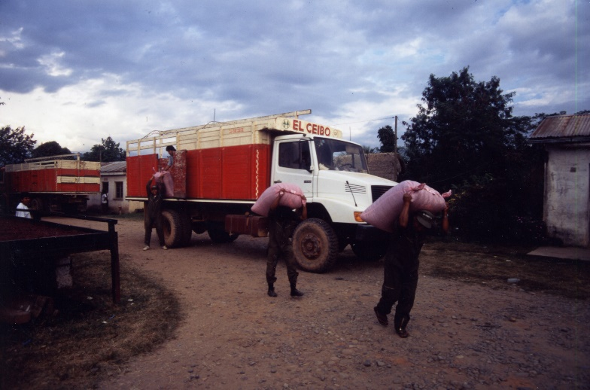
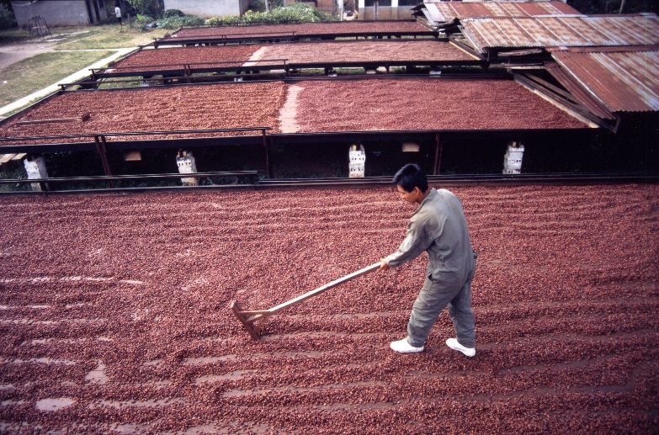

発酵を終えたカカオ豆を自然乾燥させて

トラックで出荷する人たち

【カカオ豆からチョコレートができるまで】
参考URL: https://globalnewsview.org/archives/9151 https://sweetsparis.com/chocolat-fabrication/
〈資料２〉

〈カカオ豆農園労働者〉
カカオ豆からチョコレートができるまでの過程に関わる人々の思いを想像しよう！

私は、１９９０年以来、カカオ豆農園で働いています。２０１６年から２０１７年にかけて、カカオ豆の国際価格が急落し、収入は大きく減少しました。カカオ豆の市場価格は一定ではないため、不安定であることは理解できます。他の農産物を生産することを考えましたが、栽培技術や売るための知識がないのです。カカオの樹は、世界のどこでも栽培できるわけではなく、細かい条件を満たした地域でしか育ちません。そのような利点があるため、国の経済はカカオ豆の輸出に大きく依存しているのが現状です。

〈カカオ豆管理業者〉 〈輸出業者〉
私は、カカオ豆の収穫後の管理（豆の受け取り、移動、発酵、乾燥、日付管理）をしています。カカオ豆の価格暴落以後、従業員に給料を払うこともできません。現在、農園は、カカオ豆の値段が安いため、出荷せずに家に置いている状況です。原材料のコストが下がるとチョコレートメーカーにとっての利益が跳ね上がります。市場価格が上がればメーカーは値上げをするが、下がったときには価格を下げず儲けを増やすので、管理業者の利益にはならないのです。
私は、輸出業者の社長で、厳選して仕入れたカカオ豆を外国に輸出しています。カカオ豆を輸出するためには、様々な経費がかかるため、利益はほとんどありません。多くの生産国では、カカオ豆をチョコレートに製造することはできず、加工できる国まで運ばれます。そのため、メーカーと生産者の間に力関係があるのが現実です。チョコレートといえば、ベルギーやフランスが有名ですが、カカオ豆を生産国から輸入し、加工して販売しているのです。

〈チョコレートメーカー〉 〈消費者〉
私たちは、品質のいいチョコレートを安価で消費者の方に届けることを一番の目的としています。チョコレートは、ものすごい期間と手間をかけて作られています。もちろん、価格には、加工、包装、配送のコストなどが含まれています。カカオ豆の市場価格は一定ではないため、流動的なのは仕方がないです。消費者の方に安いチョコレートを食べてもらうためには、なるべく安価で品質のいい原材料を求めるのは当たり前のことだと思います。
私は、カカオ豆にはポリフェノールが含まれていて健康に良いと聞いたため、毎日近くのスーパーでチョコレートを買っています。チョコレートを買うときには、品質や香りなどを気にしますが、値段で決めることが多いです。もちろん、高いチョコレートがあるのも知っています。しかし、なぜ普通のチョコレートより値段が高いのかはよくわかりません。私は、苦みとコクがあり、深い味わいのチョコレートが好きですが、生産地などは気にしていないため、安いのが一番です。

ピープルツリーが守る 「フェアトレード１０の指針」
〈資料３〉

「フェアトレード」は、貧困問題と環境問題をビジネスの仕組みの中で解決しようとする取り組みです。ピープルツリーでは、WFTO（世界フェアトレード連盟）」が定めた「フェアトレード10の指針」を守り、人に優しい、環境にも配慮した持続可能なものづくりによって、フェアトレードを実践しています。

1. 生産者に仕事の機会を提供する
社会的に弱い立場に置かれた小規模の生産者が不安定な収入や貧困から脱し、経済的に自立することを支援します。

2. 事業の透明性を保つ
経営や取引における透明性を保ちます。すべての関係者に対し説明責任を果たし、参加型の意思決定を行います。

3. 公正な取引を実践する
バイヤーと生産者は、連帯と信頼、互いへの思いやりに基づき長期的な取引を行います。小規模生産者が社会的・経済的・環境的に健全な生活ができるよう配慮して取引し、利益を優先することはありません。また要望があれば、バイヤーは生産者に収穫や生産に先だって前払いを行います。

4. 生産者に公正な対価を支払う
生産者に対し、その活動地域の基準で社会的に受け入れられ、生産者自身が公正だと考える価格を支払います。公正な対価とは関係者全員の合意により決定されるものです。男女の同等の労働に対し、平等な対価を支払います。

5. 児童労働および強制労働を排除する
生産過程での強制労働を許さず、国連の「子どもの権利条約」および子どもの雇用に関する国内法や地域法を順守します。生産に子どもが関わる場合はすべて公開・監視の上、子どもの健全な生活や安全、教育、遊びに悪影響を及ぼさないようにします。

6. 差別をせず、男女平等と結社の自由を守る
雇用や賃金、研修の機会などにおいて、人種や社会階級、国籍、宗教、障害、性別や政治的信条など、あらゆる面において一切の差別をしません。男女に平等の機会を提供し、特に女性の参加を推進します。また、結社の自由を尊重します。

7. 安全で健康的な労働条件を守る
生産者が安全で健康的な環境で働くことができるよう、現地の法律やILO（世界労働機関）で定められた条件を守ります。また、生産者団体における健康や安全性についての意識の向上を継続的に行います。

8. 生産者のキャパシティ・ビルディングを支援する
立場の弱い小規模な生産者に、ポジティブな変化をもたらすことができるよう努めます。生産者の技術や生産・管理能力などのキャパシティが向上し、市場へアクセスできるよう支援します。

9. フェアトレードを推進する
フェアトレードの目的や必要性をより多くの人に知ってもらえるよう啓発します。また、消費者に対して販売者や生産者、商品の背景にある情報を提供し、誠実なマーケティングを行います。

10. 環境に配慮する
生産地で持続的に採れるものなど、サステナブルに管理された素材を最大限に活用し、エネルギーの消費と二酸化炭素の排出が少ない生産を心がけます。農業ではできるだけオーガニックや減農薬など環境への負荷の低い方法を用います。梱包にはリサイクル素材や生分解可能な素材を用い、輸送にはできるだけ船便を使います。

2030年の世界をよりよくする経済活動
〈ワークシート②〉
個人ワーク
１．企業の役割とは？

グループワーク
２．同じ資料を持っている人同士で活動の目的及び内容について資料を読んでまとめてください。
活動名：______________________________________
目的 | 内容

グループワーク
３．グループに戻りそれぞれの活動について情報を共有しましょう。
活動名 | 活動の概要

個人ワーク：以下の問いについて意見をまとめましょう。
４．企業の役割とは？

５．消費者として意識することは？

【イオンのサステナビリティ活動①】
〈資料４〉
「買物袋持参運動」
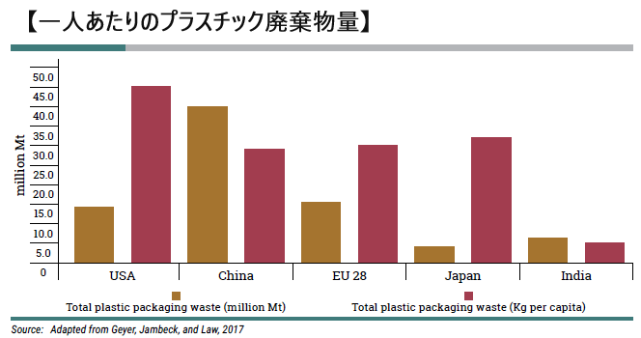
【背景】

（グラフ：UNEP報告書「SINGLE-USE PLASTICS」より）

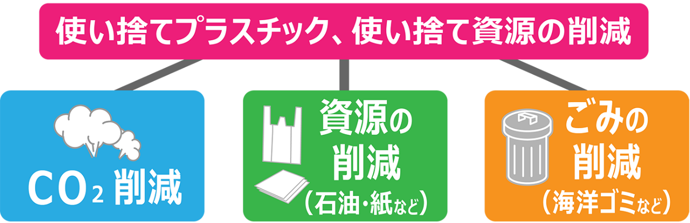

【有料レジ袋の販売収益金の活用】
有料レジ袋の販売収益金*は、各エリアの自治体・団体等に寄付し、緑化や植栽帯の管理・清掃など、地域の環境保全活動にお役立ていただいています。2007年から続けている寄付の2019年度までの累計金額は約8億4,161万円となっています。
*有料レジ袋の販売収益：レジ袋の販売価格(税抜き)から仕入原価を差し引いた金額
〔有料レジ袋の販売収益金を活用した環境保全活動の一例〕
森づくり・植樹活動 エコ体験セミナー 環境展示会
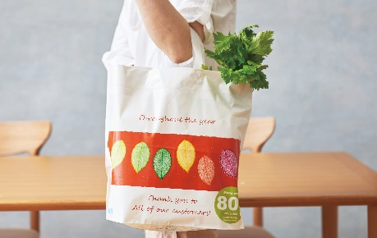

【マイバッグ・買い物袋】

リサイクル原料を使ったマイバッグ リサイクル原料を使った買い物袋
リサイクル原料を使ったマイバッグ・買い物袋ができるまで
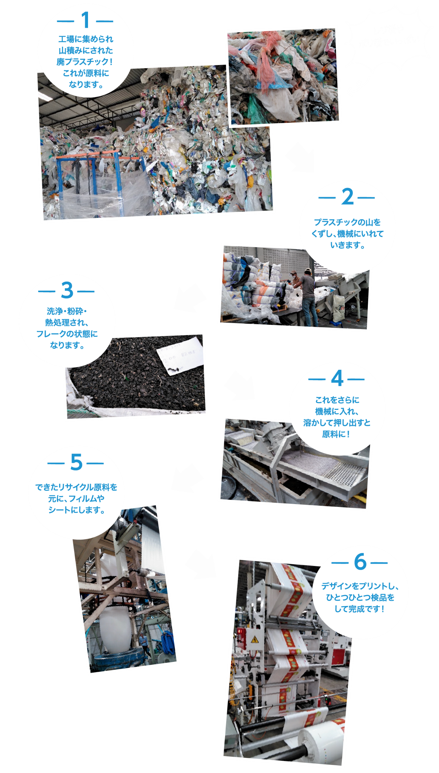

【イオンのサステナビリティ活動②】
「森の循環プログラム」
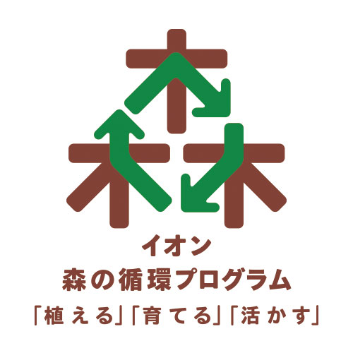
植える
地域のため、未来のために、次の1,000万本に向けて木を植え続けていきます。
育てる
森を育て、森の循環がもたらす恵みによって、人々のくらしを豊かにすることを目指します。
活かす
適切に管理された森から生産された木材を、商品原料や店舗の資材に活用していきます。
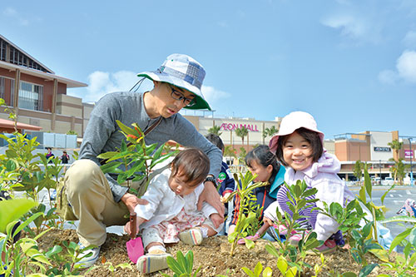
【植える】
イオンふるさとの森づくり
新しくできる店舗が、地域のコミュニティの場となるように、そして緑を育む心が、地域の人々にも広がっていくように。そんな想いを込めて、イオンの新しい店舗がオープンする際に、お客さまとともに店舗の敷地内に植樹をしています。
【育てる】
植栽帯の清掃・除草・施肥作業
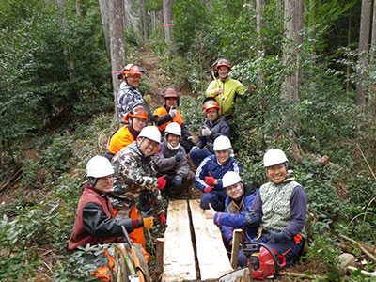
イオンは店舗周辺の街並みの美化に積極的に取り組んでいます。1991年から実施している「クリーン＆グリーン活動」は、従業員がボランティアで店舗付近の公園や河川敷、公共施設などを清掃する取り組みで、2001年からは毎月11日の「イオン・デー」に実施しています。2014年度からは同活動の一環として、「イオン ふるさとの森」で植えた木々の植栽帯内の清掃や除草をおこなっています。今後も将来にわたって愛される森づくりを目指します。
【活かす】
木質材料を活用した事業所内保育所やFSC®認証コンビニエンスストアを展開
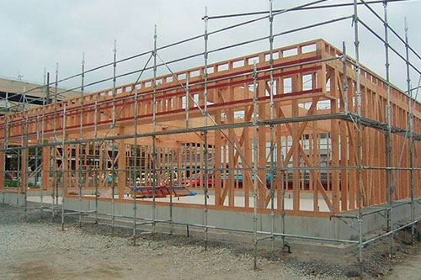
ミニストップ（株）は、国産FSC®認証材を使用した店舗を2009年に出店、商業施設としては日本で初めてFSC®認証を取得しました。以降、鉄骨材に比べ経済合理性と環境配慮を両立できることから、木造の標準規格として拡大しています。2020年2月末現在、同認証木材を使用している店舗数はのべ284店舗にのぼります。

※FSC®について
FSC（Forest Stewardship Council®、森林管理協議会）は責任ある森林管理を世界に普及させることを目的とした独立した非営利団体であり、国際的な森林認証制度を運営しています。環境保全の点から見て適切で、社会的な利益にかない、経済的にも継続可能な森林管理を理念とし、森林が急速に破壊されている状況を背景に、1994年、環境団体、林業者、林産物取引企業、先住民団体などが中心となって設立されました。責任ある森林管理から生産される木材とその製品を識別し、それを消費者に届けることで、責任ある森林管理を消費者が支える仕組みを作っています。FSC認証は、多くの消費者、環境団体、企業などから支持を集め、世界で最も信頼度の高い森林認証として国際的に知られています。

【お客様とともに次の1000万本へ】
1991年から始まったイオンの植樹活動。全国各地の、世界各地のお客さまとともに進めてきたイオンの植樹は、2013年に1000万本となりました。ご参加いただいた国内外の多くのお客さま、ありがとうございます。新たに始まる植樹活動にも、一人でも多くのお客さまにご参加いただけるよう、これからもイオンは木を植え、緑あふれるショッピングセンターをつくっていきます。
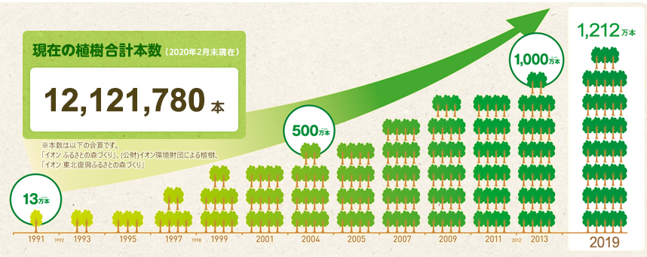

【世界へ広がる植樹活動】
イオンの植樹活動は、日本だけでなく、中国、マレーシア、タイなどアジア各国でも展開しています。世界各地のお客さまとの植樹活動の輪が広がっています。
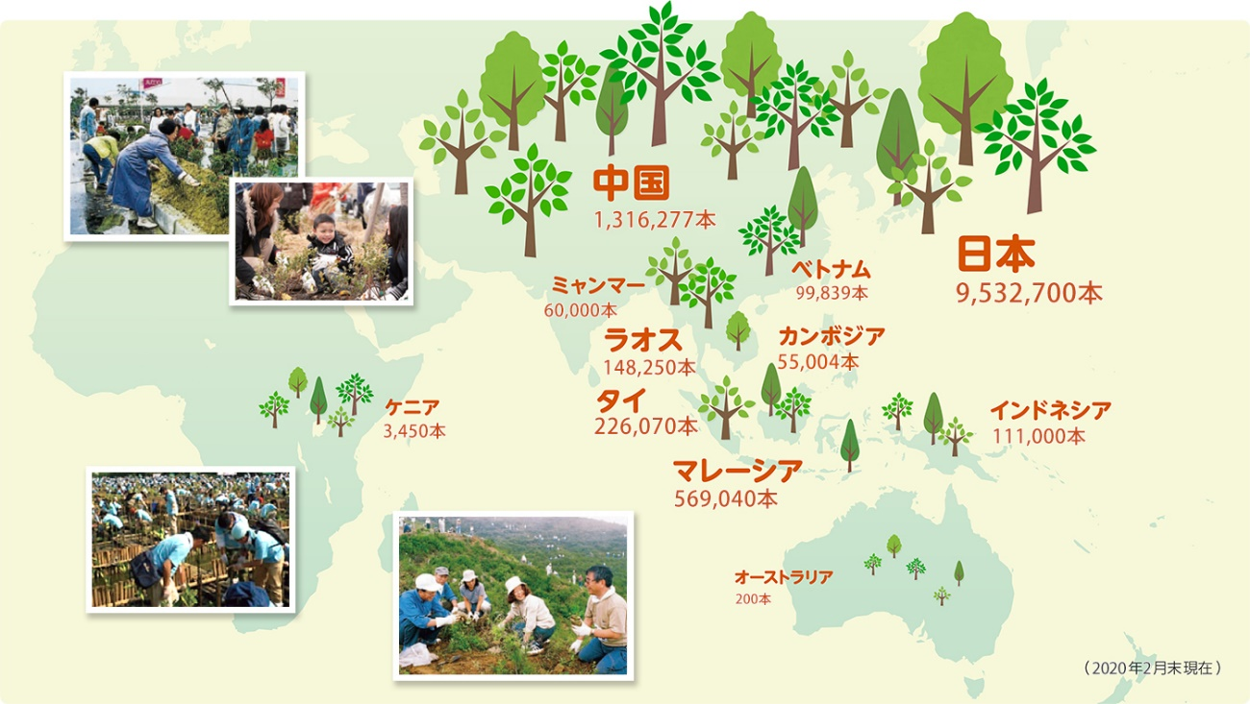

【イオンのサステナビリティ活動③】
「３つの挑戦」
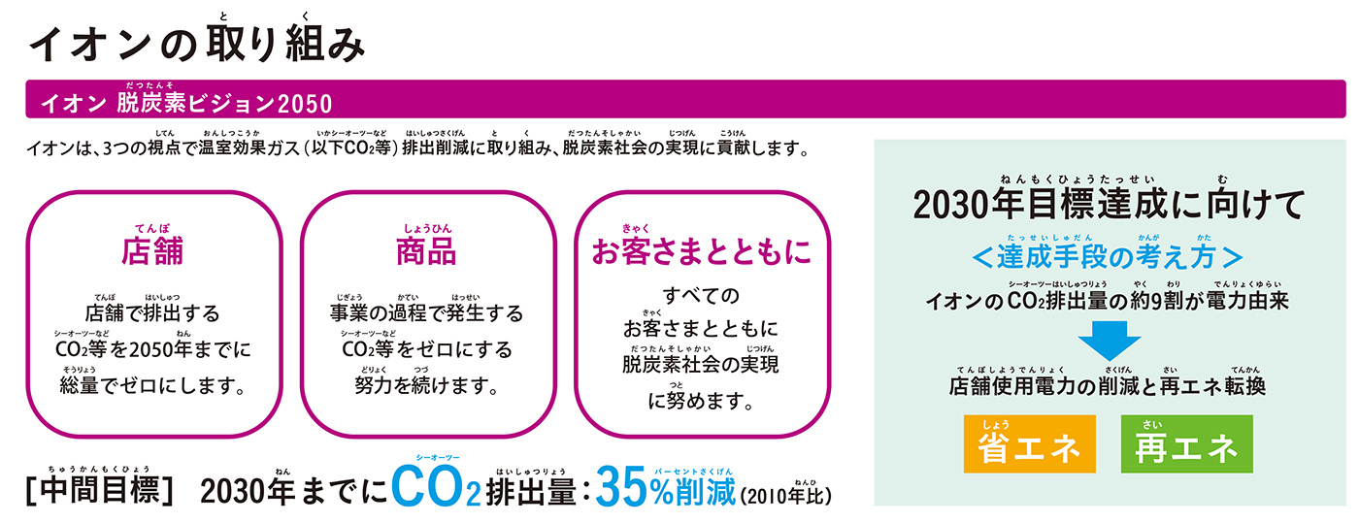
【取り組み①】

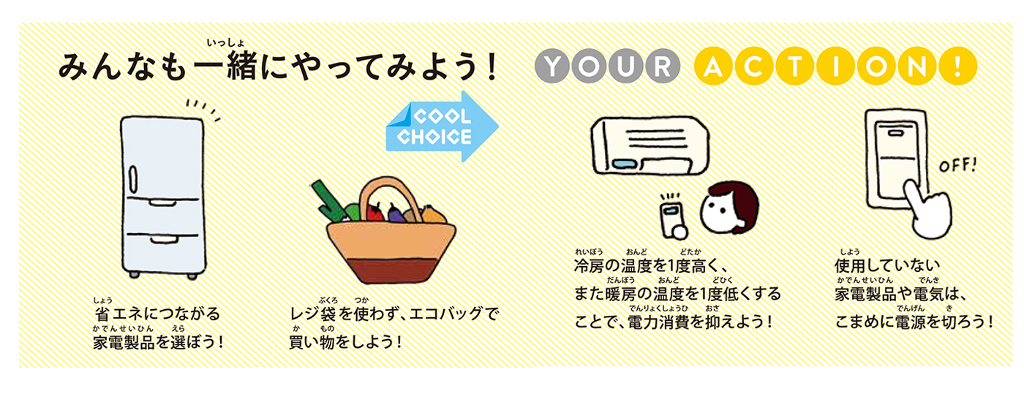

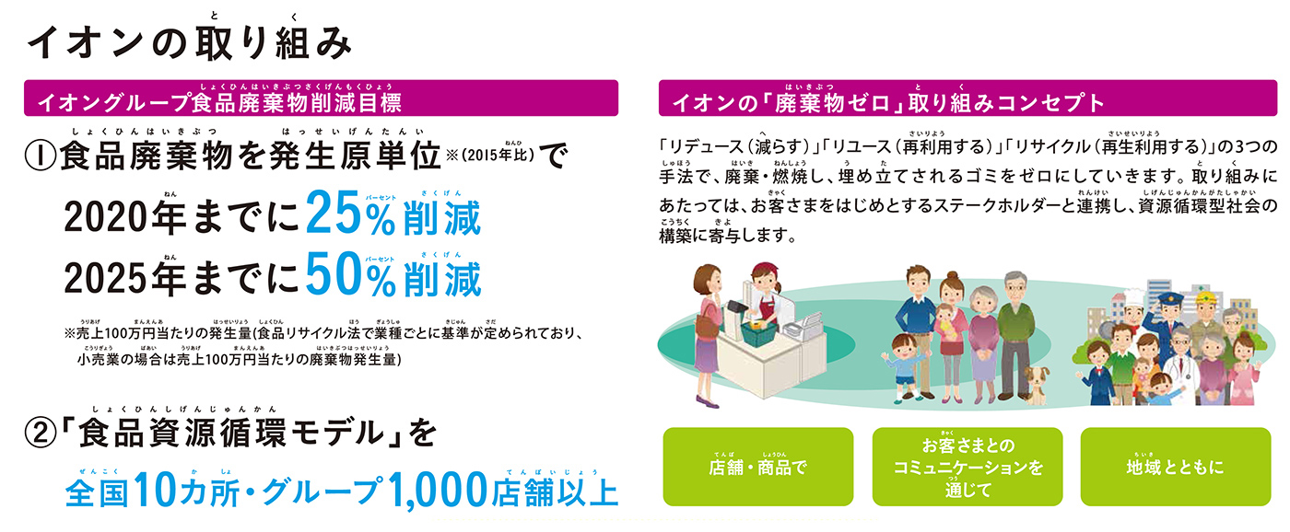
【取り組み②】

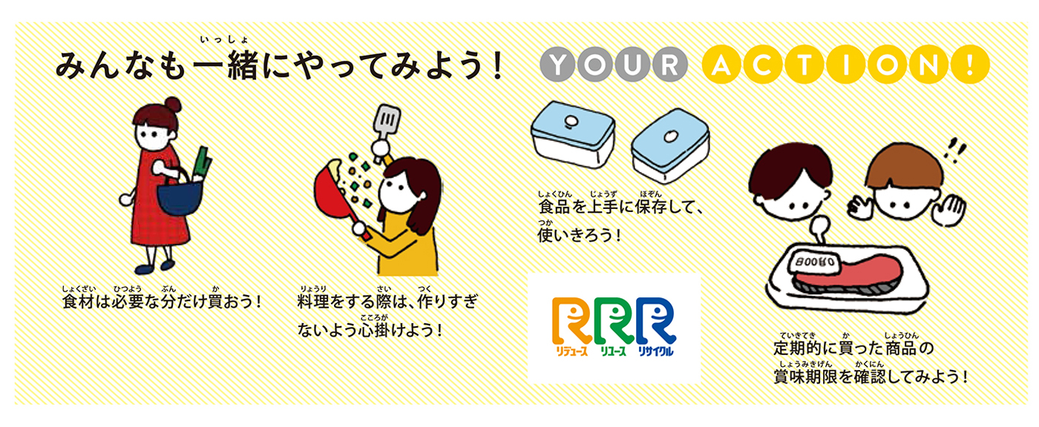

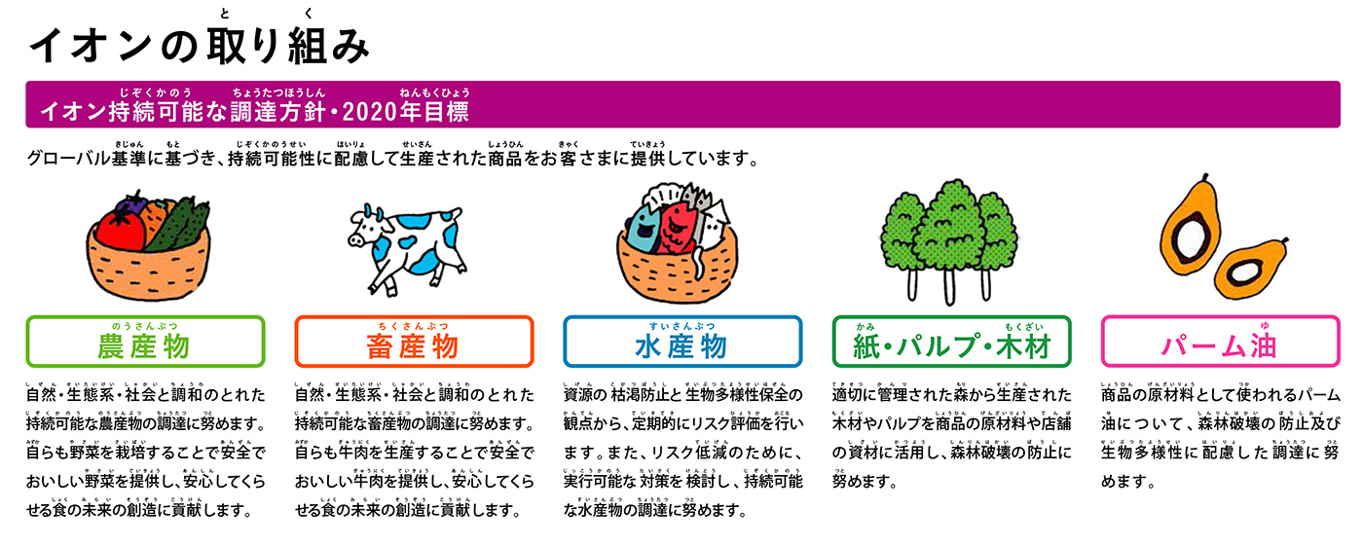
【取り組み③】

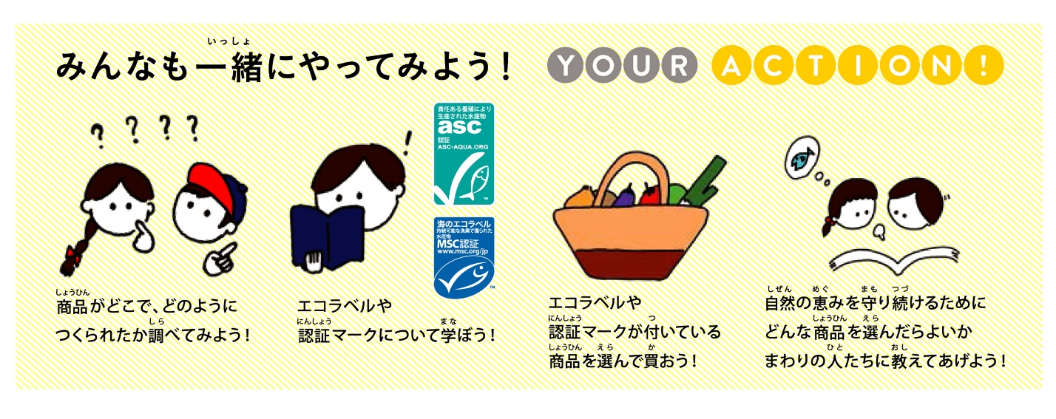

【イオンのサステナビリティ活動④】
「人にやさしいお店づくり」
【ユニバーサルデザイン】
イオンは、1994年に施行された「ハートビル法（2006年から「バリアフリー新法」）」*に基づく独自の設計基準を作成し、新店舗の建築や既存店舗の改築時に活用しています。2020年2月末現在、約760以上の施設が「バリアフリー新法」の認定を取得しています。また、「ユニバーサルデザイン」の考え方を店舗づくりに採り入れ、機能・デザイン面でも取り組みを強化しています。今後、従来の顧客層に加えてシニア層のお客さまが増えることを考慮し、ユニバーサルデザインの考え方を全店舗に広げていくことをめざしています。
*高齢者や身体障がい者などが円滑に利用できる特定建築物の建築の促進に関する法律である「ハートビル法」が2006年12月に「バリアフリー新法」に改定

【迷わない】
立体駐車場の大型誘導サイン 視線に入りやすい館内サイン 視覚障がい者のための「リーディングライン」




【使いやすい】
使いやすいトイレ みんなのトイレ 身障者専用リモコン駐車場




【サービス介助士】
イオンは、高齢者や身体の不自由なお客さまが安心して楽しくお買物していただくために、建物や設備などハード面のバリアフリー対策とともに2006年より従業員の「サービス介助士」*取得による心のバリアフリーを目指しています。「サービス介助士」とは、「おもてなしの心」と「適切な介助技術」を身につけるためのNPO法人「日本ケアフィットサービス協会」が主催認定する資格です。2020年2月末現在、イオングループのサービス介助士の取得者数は、11,112人になりました。
*「特定非営利活動法人 日本ケアフィットサービス協会」（2014年4月より「公益財団法人 日本ケアフィット共育機構」に変更）が主催認定する資格

【疲れない】
授乳やオムツ替えができるミルクルーム エレベーター内の腰かけられる手すり
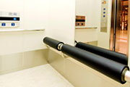


優先ベンチ


【安心・安全】
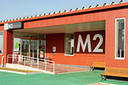
段差のない入り口 誘導手すり付きエスカレーター
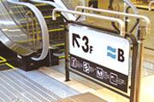

【認知症サポーター*】
イオンは、2007年から高齢化社会への対応の一環として厚生労働省とNPO法人「地域ケア政策ネットワーク」が推進する「認知症サポーター100万人キャラバン」に小売業として初めて全社的に参画し、イオンピープル向け「認知症サポーター養成講座」を開催しています。認知症を正しく理解し、認知症の方とそのご家族を適切にサポートするための取り組みで、国内企業で最大規模となる79,086人（2020年2月末現在）、またキャラバンメイトは899人を育成しています。
*認知症について理解し、認知症の人やその家族を温かく見まもり、できる範囲での手助けをする人のことで、自治体などが実施する所定の講座を受講することで認定される

2030年の世界をよりよくする経済活動
〈ワークシート③〉
個人ワーク
【The 2 Euro T-Shirt】
１．「The 2 Euro T-Shirt」の動画が伝えたいことをまとめましょう。


グループワーク
２．「2030年の世界をよりよくする経済活動」を実現するために、下記の消費者・生産者・企業の主張について優先順位を考え、ダイヤモンドランキングを作成しましょう。
高い
消費者の主張
１．人と環境にやさしい商品を買うべきだ。
２．経済を豊かにするために、消費を増やしていかなければならない。
３．経済活動から生じる貧困問題と環境問題について情報を発信していくことが大切である。

生産者の主張
４．一つの作物だけでなく、複数の作物を栽培できるように勉強する必要がある。
５．生産者を安い賃金で働かせる企業とは取引すべきではない。
６．生活を豊かにするために、可能な限りたくさんの作物を栽培しなければいけない。

企業の主張
７．企業の第一の目的は、消費者に安い商品を提供することである。
８．企業の役割は、利益を得ることではなく、社会貢献することである。
９．自社の従業員の生活を保障することが企業にとって重要なことである。
低い
優先順位

それぞれの主張の番号をダイヤモンドラン
キングに書いてね。

個人ワーク
３．「2030年の世界をよりよくする経済活動」のために、あなたは何ができますか？

